ПРИЛОЖЕНИЕ

к Правилам землепользования и
застройки муниципального образования города Ставрополя Ставропольского края
(в редакции решения Ставропольской городской Думы от 26 февраля 2021 г. № 529)

ФРАГМЕНТ № 1
карты градостроительного зонирования

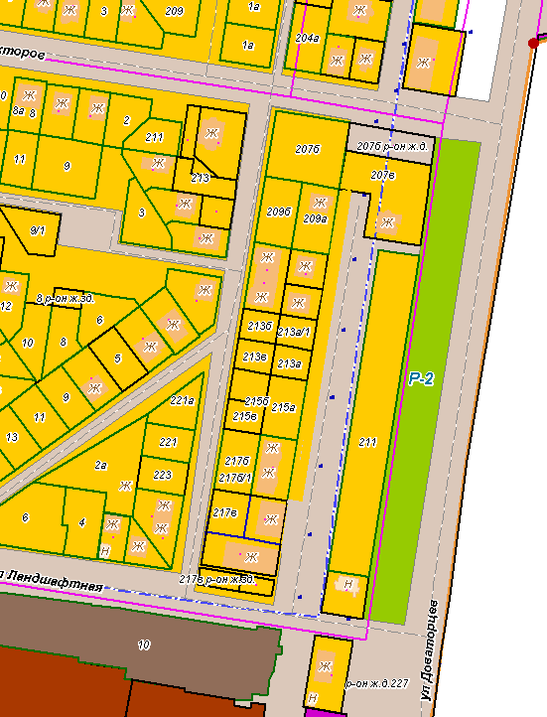

ФРАГМЕНТ № 2
карты градостроительного зонирования

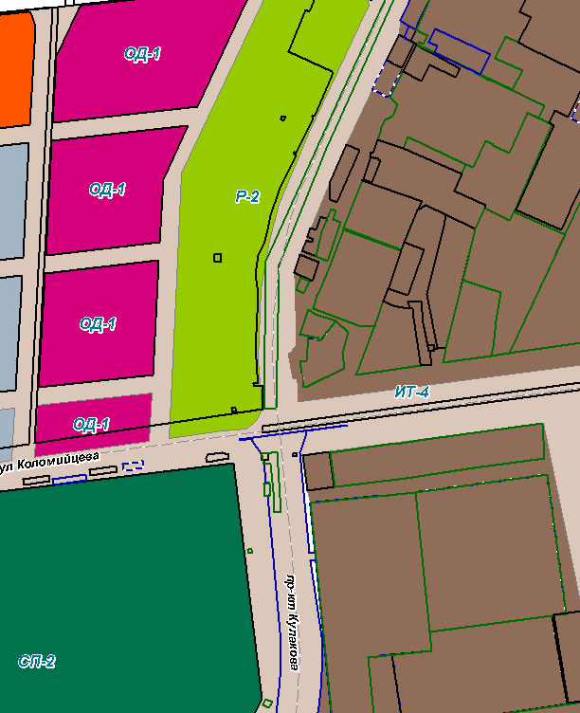

Председатель
Ставропольской городской Думы Г.С.Колягин
2

